ENVIRONNEMENT Art 1 - Notre planète Terre

L'essentiel des informations reproduites dans ce dossier sont extraites des sites Internet Wikipédia, Futura, Teteamodeler...

La Terre est ronde et légèrement aplatie sur les pôles, c'est ce qui nous permet de repérer le nord du sud.

Quelques caractéristiques physiques de la Terre
- son diamètre est env. 12700 Km soit à l'équateur un cercle de 40 000 Km
- sa surface : 510 10*6 Km2 (510 000 000 Km2), comparativement la surface de la France est 1000 fois plus petite), en considérant l'Antarctique comme une terre glacée, les autres terres émergées ne représentent que 28% de la surface du globe.
- son volume : 1150 10*9 Km3 (1 150 000 000 000 Km3)
- son poids en prenant la densité du granit 2.7 (un minima) : 3 800 10*9 tonnes.

Comparativement les 7.5 milliards d'humains, d'un poids moyen de 50Kg pèsent 0.38 10*9 tonnes soit environ 1/10 000 du poids de la terre... une poussière!!

Les mouvements de la Terre

la Terre tourne autour du soleil ce mouvement s'appelle la révolution de la Terre et elle met 365 jours 1/4 pour faire le tour du Soleil. La révolution a la forme d'une ellipse presque ronde.

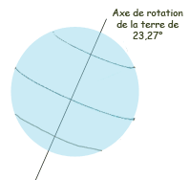
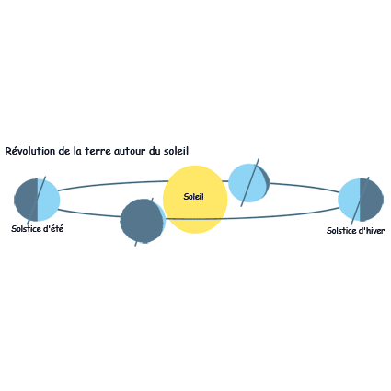

La Terre tourne sur elle-même en 24 heures, ou plus exactement en 23 heures 56 minutes et 4 secondes. Ce mouvement que la terre effectue autour de son axe incliné de 23,27 °. s'appelle la rotation.

Les zones climatiques

La révolution de la Terre autour du Soleil, combinée avec l'inclinaison de l'axe de rotation de la Terre, explique l'existence de zones climatiques sur la Terre.

Au nord du cercle polaire, une grande partie de l'année il n'y a pas d'éclairement, donc pas de réchauffement De plus pendant la période où l'éclairement existe, les rayons solaires qui atteignent cette zone, ont perdu une partie de leur énergie en entrant dans l'atmosphère (une partie est réfléchie vers l'espace) et ils sont assez bas sur l'horizon (l'énergie est répartie sur une plus grande surface donc chauffe moins). Le climat est donc froid toute l'année. On parle alors de zone froide ou zone polaire.

Par contre, dans les régions intertropicales (comprises entre les deux tropiques donc incluant l'équateur, la durée de l'éclairement varie assez peu au cours de l'année (entre 10 et 14 heures), donc ces régions sont chauffées constamment. De plus les rayons solaires sont voisins de la verticale et même passent par la verticale sur quelques journées par an, donc leur énergie est répartie sur une toute petite surface qui est très chauffée. Ces régions sont donc chaudes toute l'année (les saisons sont alors caractérisées par la présence ou l'absence de pluies.

Dans les régions tempérées (comme celles de l'Europe occidentale) la chaleur reçue dépend de l'inégalité de la durée de l'éclairement au cours de l'année et de la variation de la position de l'axe de rotation de la Terre par rapport au Soleil. Cette double influence détermine une saison chaude (l'été) et une saison froide (l'hiver). Les saisons sont donc liées aux changements de températures (d'où le nom de tempérées).

Saisons astrologiques et saisons météorologique

Les saisons sont des épisodes de trois mois en Europe durant lesquels on observe des variations de température et de climat ayant des conséquences sur la végétation et l’environnement.
L’alternance des saisons est liée à la révolution de la terre autour du soleil et à la rotation de la terre sur elle-même. Les saisons ne sont donc pas les mêmes dans l’hémisphère nord et dans l’hémisphère sud ; elles sont inversées.

Les saisons astrologiques sont liées à la position de la terre autour du soleil, le changement de saison correspond très exactement à un point de passage de la terre sur son orbite autour du soleil, ainsi :
- l’automne démarre à l’équinoxe de septembre qui a lieu aux alentour du 21/23 septembre.
- l’hiver commence au solstice d’hiver qui correspond au jour le plus court de l’année, le solstice d’hiver se produit autour du 21 décembre.
- le printemps commence avec l’équinoxe de printemps qui arrive autour du 21 mars.
- l’été débute avec le jour le plus long (ou la nuit la plus courte) qui correspond au solstice d’été qui se produit vers le 21/22 juin.

Les saisons météorologiques sont des tranches de trois mois (soit un trimestre) présentant des températures bien définies. Ainsi l’été correspond aux 3 mois les plus chauds de l’année alors que l’hiver correspond aux trois mois les plus froids, le printemps et l'automne correspondent aux 3 mois de transition
- le printemps commence le 1 mars
- l’été commence le 1 juin
- l’automne commence le 1 septembre
- l’hiver commence le 1 décembre.
Le système Terre-Lune et les marées

La marée est le mouvement de montée et de descente du niveau des eaux causé par l’effet conjugué des forces de gravitation de la Lune et du Soleil.

La principale force responsable des marées est l'attraction de la Lune. Toutefois, le Soleil agit aussi sur l'importance des marées. Il est à noter que la Lune étant beaucoup plus proche de la Terre que le Soleil, sa force d’attraction sur la Terre est 2,2 fois plus grande que la force d’attraction du Soleil. L'action combinée de la Lune et du Soleil peut provoquer deux types de marées sur la Terre - marées de vive-eau et de morte-eau.

Il y a beaucoup de facteurs non astronomiques qui jouent un rôle important au niveau du marnage (la hauteur des marées) et de l’intervalle entre les marées basse et haute : la configuration de la côte, la profondeur de l’eau, la topographie de l’océan, la forme, la taille et la profondeur de certains estuaires ou de certaines baies, l’inertie des masses d’eau et le vent sont des facteurs qui influencent grandement les marées.

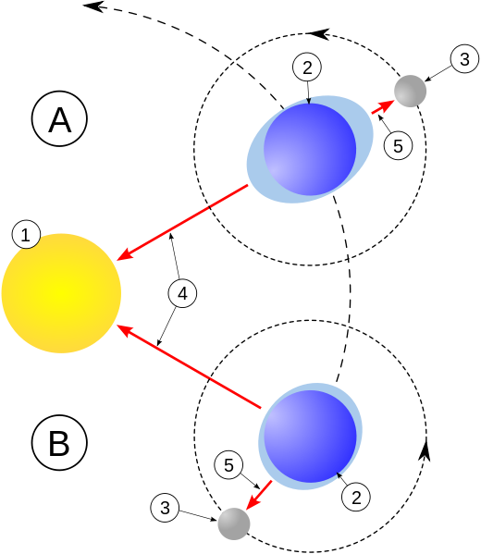

Informations générales sur notre planète

Cet article sur la planète Terre présente également des informations significatives sur la géographie , sur les terres émergées, sur la population, sur le PIB des principaux pays, sur les productions et les consommations de pétrole, sur les voitures particulières...

Les terres habitées et les zones industrielles générant du CO2

 |  | Surfaces km2 10*6
 | Terres | Hémis N | Hémis S
Monde | 163,3 | 115,2 | 48,1
Afr | 30,4 | 20 | 10,4
Am Sud Cen | 20 | 4,5 | 15,5
Am Nord | 19,5 | 19,5
Canada | 9,9
USA | 9,6
Asie | 38 | 38
Chine | 9,7
Inde | 3,3
Océanie | 8 |  | 8
Australie | 7,7
Antarct | 14,2 |  | 14,2
Moy- Or | 5,8 | 5,8
Europe | 27,4 | 27,4
Russie | 17

Evaluation des zones industrielles (Km2) avec émission
importante de CO2 produit à partir d'énergies fossiles
Km2 10*6 |  | Hémis N | Hémis S
Globe | 510 | 255 | 255
Terres émergées | 163,3 | 115,2 | 48,1
en % | 31% | 44% | 18%
Déserts Montagnes Glaces * | 92 | 60 | 32
Terres habitées | 71,3 | 55,2 | 16,1
 | 13,5% | 20,9% | 6,1%
Zone Industrielle ** |  | 1% | 0,25%
en Km2 10*6 | 0,592 | 0,552 | 0,040
en % du globe | 0,11%
Nombre | env 850 zones de 700 Km2

* Surfaces arides, chaînes de montagne et zones glacées

** 1% de zones industrielles, est ce beaucoup ?? une zone industrielle est une zone populeuse avec concentration d'usines qui s'étend sur une surface d'environ 700 km2 (soit un cercle de 30km de diamètre)

Selon cette définition appliquée en France on obtient 8 zones (Paris, Nord, Rhône, Alpes, PACA, Normandie, Aquitaine et Est), sur une surface de 5 500 Km2 soit 1% du pays. Appliqué à la totalité de l'hémisphère nord le 1% est très majorant. L'hémisphère sud avec seulement 9% de la population mondiale est peu industrialisé, estimation retenue 0,25%

Au total cela correspond à 850 zones sur une surface de 600 000 Km2 et une population de 2 milliards d'individus. Par rapport à la surface du globe ces zones sont très regroupées, principalement aux USA, en Europe de l'ouest et en Asie (Chine Japon, Corée Sud)

La population mondiale en 2020 et une projection en 2030

Continents et pays |  | Hemis N | Hemis S |  | 2030
 |  | 91% | 9%
 | 7947 | 7215 | 732 |  | 8590
Am Sccar | 666 |  |  |  | 720
Am S | 438 | 50 | 388
Bresil | 215
Am C | 184 | 184
Mex | 131
Caraibes | 44 | 44
Afr | 1400 | 1100 | 300 |  | 1570
Congo RD | 95
Af S | 61
Nigeria | 216
Ethio | 121
Tanz | 63
Kenia | 56
Oug | 48
Egyp | 106
Alg | 45
Souda | 45
Am N | 373 | 373 |  |  | 380
USA | 335
Canada | 38
Asie | 4429 | 4429 |  |  | 4800
Ch | 1448
Jap | 126
Ind | 1406
Pakis | 229
Banglad | 168
Iran | 86
Indo | 280
Philip | 112
V Nam | 99
Ex orient | 288 | 288 |  |  | 310
Turq | 86
Ocean | 44 |  | 44 |  | 50
Aust | 25,7
Euro | 747 | 747 |  |  | 760
GB | 68
Ita | 60
Esp | 47
All | 84
Fr | 67
Rus | 145
Pol | 38
Ukr | 43

Répartition mondiale du PIB et classement de principaux pays

2021 | Population | PIB |  |  | PIB 2021 | National | PIB/ hab
 | millions | Milliards $ |  |  |  | Mds $ | en $ | Cls
Monde | 7950 | 98600 |  | 1 | USA | 22 675 | 68 712 | 1
Afr | 1 400 | 3000 |  | 2 | Chine** | 16 642 | 11 887 | 9
Am Sud Cen | 670 | 4000 |  | 3 | Japon | 5 378 | 42 346 | 5
Brésil | 220 | 1700 |  | 4 | Allem | 4 319 | 52 671 | 2
Am Nord | 375 | 24600 |  | 5 | GB | 3 124 | 48 813 | 3
Canada | 45 | 2000 |  | 6 | Inde | 3 049 | 2 292
USA | 330 | 22600 |  | 7 | France | 2 938 | 43 851 | 4
Asie | 4 430 | 39000 |  | 8 | Italie | 2 106 | 35 100 | 8
Chine | 1 400 | 16500 |  | 9 | Canada | 1 883 | 41 844 | 6
Japon | 127 | 5100 |  | 10 | Corée S | 1 806 | 35 412 | 7
Inde | 1330 | 3000 |  | 11 | Brésil * | 1 700 | 7 727
Indon | 268,5 | 1200 |  | 12 | Russie | 1 600 | 11 034 | 10
Corée S | 51 | 2600 |  |  |  | 67 220
Océanie | 44 | 2000 |  |  | Monde | 98 600
Australie | 25,7
Antarct
Moy- Or | 290 | 4000 |  | * l'hémisphère sud c'est seulement 5% du PIB mondial et le Brésil est le plus important pays
Europe | 743 | 22000
Allem |  | 4320 |  | ** la Chine 2ème PIB national est 9ème en PIB/hab
GB |  | 3100
France |  | 2930
Italie |  | 2100
Russie | 145 | 1600

Les principaux pays producteurs et consommateurs de pétrole en 2020

Cette liste indique le nombre des barils par jour (bpj) produit par pays au 25 juin 2020. Les chiffres de la production du pétrole évoluent régulièrement. (Source : EIA)
Le total des 10 est égal à 71.75 mb/j

N° | Production 2020 | Qté  millions bpj | N° | Consomm 2020 | Qté  % | PIB 2021  Milliards $
1 | Etats Unis | 19.51 | 1 | Etats Unis | 20 | 22600 1
2 | Arabie saoudite | 11.81 | 2 | Europe | 15 | 22000 2
3 | Russie | 11.49 | 3 | Chine | 14 | 16600 3
4 | Canada | 5.50 | 4 | Inde | 5 | 3000 5
5 | Chine | 4.89 | 5 | Japon | 4 | 5300 4
6 | Irak | 4.74 | 6 | Arabie saoudite | 4 | 1400 8
7 | Émirats arabes unis | 4.01 | 7 | Russie | 3 | 1600 7
8 | Brésil | 3.67 | 8 | Canada | 2 | 1900 6
9 | Iran | 3.019
10 | Koweït | 2.94
 | Autres | 28 |  | Autres | 32 | 25000
 | Total | Env 100 |  | Total | 100 | 100000

pour info : en 2019 la production de biocarburants est égale à 1.8% de la production de pétrole.

Extrait de l'article : VOITURES Art 2 - Automobiles dans le monde - Perspectives 2030

Le tableau ci dessous présente les données relatives aux voitures particulières dans le monde, par pays ou groupes géographiques (pour faciliter la lecture les chiffres sont arrondis).
- le 2 premières colonnes concernent la production analysée en 2020, une année perturbée avec une baisse sensible en quantité (- 18 millions d'unités par apport à 2019) mais les % des lieux de production sont significatifs, en tendance, du poids respectifs entre les pays et groupes.
- les 3 colonnes suivantes donnent la répartitions des voitures en circulation dans le monde en 2019, le nombre de voitures pour 1000 habitants est un indicateur important du développement économique d'un pays.
- les 3 dernières colonnes chiffrent les perspectives 2030, elles résultent d'une projection "personnelle" des données de 2019 et prennent en compte une vision positive de l'économie dans les pays en voie de développement, c'est à dire des 5/6 ème de la population mondiale.

 |  | 2020 | 2019 | 2019 | 2019 | 2030 | 2030 | 2030
Pays |  | Product | Populat | Voitures | V/hab | Populat | V/hab | Voitures
 | % | millions | millions | millions | 1000 | millions | 1000 | millions
Chine | 33% | 25 | 1400 | 290 | 205 | 1400 | 300 | 420
Europe UE | 18% | 13.5 | 510 | 320 | 625 | 520 | 630 | 325
USA | 12% | 9 | 330 | 220 | 665 | 350 | 670 | 235
Japon | 10% | 7.5 | 127 | 75 | 590 | 120 | 590 | 70
Corée Sud | 5% | 3.5 | 51 | 25 | 490 | 50 | 500 | 25
Inde | 4% | 3 | 1330 | 125 | 95 | 1500 | 150 | 225
Mexique | 4% | 3 | 127 | 25 | 195 | 135 | 220 | 30
Canada | 2% | 1.5 | 37 | 25 | 675 | 37 | 670 | 25
Bresil | 2% | 1.5 | 210 | 35 | 165 | 240 | 200 | 50
 | 89% | 67.5
Afrique | ) | ) | 1400 | 100 | 70 | 1570 | 110 | 175
Océanie | ) | ) | 44 | 25 | 570 | 50 | 570 | 28
Améric S autr | 11% | 9.5 | 330 | 100 | 300 | 350 | 200 | 70
Asie autr | ) | ) | 1800 | 190 | 105 | 1950 | 160 | 310
Europ autr | ) | ) | 265 | 140 | 530 | 260 | 580 | 150
Monde |  | 78 | 7960 | 1695 | 213 | 8530 | 250 | 2140
Analyse de la part des pays développés

 |  |  | 1310 | 805 | 615 | 1335 | 626 | 835
 |  |  | 16.5% | 47.5% |  | 15.7% | 39.1%

Il y a une cohérence évidente entre PIB, Pétrole et Voitures, le groupe "USA, Europe de l'ouest et en Asie (Chine Japon, Corée Sud)" représente 66% du PIB mondial , consomme 66% du Pétrole et roule avec 66% du parc de voitures particulières. Tout ça pour 33% de la population mondiale sur 20% des terres habitées.

Toutes les informations présentées dans cet article sont exploitées pour démontrer, en "gardant raison", avec des arguments ou exemples rationnels et factuels, que les experts du GIEC sont des "bonimenteurs"
Les données du GIEC sont souvent "INVERIFIABLES" parce que ce sont des estimations, des suppositions, des évolutions possibles ou probables ..... Il n'y a pas de mesures réelles et comparables sur les longues périodes .... Ils pensent que !!!

